МУНИЦИПАЛЬНОЕ БЮДЖЕТНОЕ ДОШКОЛЬНОЕ ОБРАЗОВАТЕЛЬНОЕ УЧРЕЖДЕНИЕ ДЕТСКИЙ САД №17 «БЕЛОЧКА»
(МБДОУ №17 «Белочка»)

КОНСПЕКТ ЗАНЯТИЯ
Тема: «В гости к лесным жителям»
ОО «Познавательное развитие»
средний дошкольный возраст (4-5 лет)

Составил: Мыльникова Дарья Олеговна,
воспитатель

Г. Сургут, ХМАО - Югра

ТЕМА ЗАНЯТИЯ: «В ГОСТИ К ЛЕСНЫМ ЖИТЕЛЯМ»

Возрастная категория: средний дошкольный возраст (4-5 лет)
Цель занятия: Расширение представлений у детей среднего дошкольного возраста об осеннем лесе и его обитателях.
Задачи:
Образовательные:
- уточнять знания детей о животных в осенний период времени;
- закрепить знания о простейших связях между явлениями живой и неживой природы (похолодало, желтеют листья, животные готовятся к зиме).
Развивающие:
- закрепить у детей умение согласовывать слова в предложении;
- развивать мелкую моторику рук;
- развивать умение использовать в речи прилагательные (колючий, рыжая, пушистая, шустрый, пугливый), глаголы (грызет, прыгает, фыркает, шуршит, скачет, прячется).
Воспитательные:
- воспитывать бережное отношение к миру природы.

Методы и приемы:
- словесный (художественное слово, музыкальная композиция «Звуки леса», вопросы к детям)
- наглядный (муляжи: яблоко, морковь, листочки разного размера и цвета, (плоскостные) грибы, схема-знак «Правила поведения в лесу», картинки зайца, белочки и ежика)
- практический (игра собери листочки и грибочки, дидактическая игра шнуровка, игра «Зайка» под музыкальную композицию В. Карасевой)

Интеграция областей: познавательное развитие, речевое развитие, физическое развитие.
Словарная работа: запасы, листопад, линять.

Предварительная работа:
- Рассматривание иллюстраций «Осень наступила», «Листопад», «Осень в лесу»
- Чтение художественной литературы «Наступила осень» А. Ерикеев, «Осенний клад» И. Пивоварова, «Листья» В. Орлов
- Экскурсия с родителями в парк «Сайма»
- Прослушивание музыкальной композиции «Осень в лесу»
- Дидактическая игра «Дикие животные», «Фрукты-овощи»
Планируемые результаты:
- Дети уточнили знания о животных в осенний период времени;
- установили простейшие связи между явлениями живой и неживой природы;
- научились использовать в речи прилагательные и глаголы.
Материалы и оборудования: корзины 3 шт., осенние листочки, игрушки: ежик, зайка, белка, пенек, музыкальная композиция «Звуки леса», дидактическая игра шнуровка, картинки «Правила поведения в лесу», муляжи: яблоко, морковь, картинки зайца, белочки и ежика, музыкальная композиция В. Карасевой «Зайка»)

Ход занятия:
- Вводная часть.
Воспитатель: здравствуйте ребята. Отгадайте загадку:
Несу я урожаи,
Поля вновь засеваю,
Птиц к югу отправляю,
Деревья раздеваю.
Но не касаюсь елочек и сосен
Узнали вы меня? Я ... (Осень)
Воспитатель: правильно, это осень. Какие приметы осени вы знаете? (ответы детей - желтеют листья, опадают листья, часто идут дожди, сохнет трава, отцветают цветы)

- Основная часть.
Предлагаю вам отправиться в путешествие в лес и вспомнить как же дикие животные готовятся к зиме. Посмотрите, на столе стоит корзина? (обращает внимание детей, дети подходят к столу и видят муляжи, осенние листья).
- Осенние листья, наверно их задул ветер, а кто изображен на листьях? (дети отвечают - заяц, белка, еж). Ребята, они нас приглашают в гости. Давайте возьмем угощениями для животных. Выберите, что возьмёте для ежа, зайца и белочки? (дети собирают в корзину грибы, морковь и яблочки).
Воспитатель: Ребята, корзинку с угощениями для лесных жителей мы подготовили и теперь можно отправляться в путешествие. Но прежде, чем отправиться, давайте вспомним правила поведения в лесу. Подойдем к знакам и вспомнить правила поведения в лесу. (воспитатель показывает знаки, а дети рассказывают, что обозначает знак)
- Молодцы ребята, правила вы знаете, а теперь отправляемся в путешествие по тропинке из осенних листьев она нас и доведет до леса.
Воспитатель и дети:
Зашагали наши ножки, дружно ровно по дорожке,
Мы все дальше в лес идем и ничуть не устаем.
Воспитатель:
(Звучит, музыкальная композиция «Звуки леса», воспитатель читает стихотворение).
Здравствуй, лес!
Осенний лес,
Полный сказок и чудес!
Кто в глуши твоей таится?
Что за зверь? Какая птица?
Все открой, не утаи:
Ты же видишь, мы свои.
Воспитатель: Какой красивый осенний лес! Посмотрите ребята, листья опадают с деревьев — это явление называется листопад (дети повторят -листопад). Ой, смотрите кто же нас встречает? (ответы детей - еж)
-Здравствуй ежик, а почему ты такой грустный?
Ежик: здравствуйте ребята, я набрал полную корзину грибов бежал, споткнулся и все грибы рассыпал. Теперь все грибы перепутались с листочками. Помогите мне собрать грибочки, а заодно соберете листочки для моей норки.
Воспитатель: Ребята, поможем ежику собрать в корзинки листики и грибочки? Девочки собирают листочки, а мальчики грибочки (показываю корзинки).
Ежик: спасибо вам ребята за помощь.
Воспитатель: ежик, ребята принесли тебе угощение (дети передают яблочки. Ежик благодарит и прощается.)
Воспитатель: ребята, а мы отправляемся дальше путешествовать по лесу.
- Зашагали наши ножки, дружно ровно по дорожке.
Мы все дальше в лес идем и ничуть не устаем.
- Ребята, посмотрите кто-то выглядывает за пеньком? (Дети увидели спрятанного за пеньком зайца. Ответы детей).
- Зайчик, мы, наверно, тебя напугали?
Заяц: нет, я собираю веточки для своих зайчат им нужно грызть их, чтобы не болели зубки.
Воспитатель: Вы знаете, а ведь заяц тоже осенью готовится к зиме. Ребята, какая шубка у зайца осенью? (ответы детей - серая). Верно, но в скором времени заяц начнет линять и шерсть у него будет пушистая, теплая и белая. А зачем заяц меняет шубку на белую, как вы думаете? (ответы детей - чтобы зайца не было заметно на белом снегу, спрятаться от лисы)
Воспитатель: Зайчик, а ты любишь играть в игры?
Заяц: очень люблю!
Динамическая пауза.
Воспитатель: давай поиграем в игру «Зайка»
По тропинке кувырком
Скачет зайка босиком.
«Заинька, не беги
- Вот тебе сапоги,
Вот тебе поясок,
Не спеши в лесок,
Иди к нам в хоровод
Веселить народ!»
(Дети проигрывают 3 раза, каждый раз, меняя главного героя-зайца)
Заяц: как здорово и весело с вами ребята играть, но мне пора бежать. До свидания (дети прощаются).
Воспитатель: подожди, зайка, мы для тебя еще угощение принесли (отдают морковки зайчику)
Воспитатель: а мы отправляемся дальше.
Зашагали наши ножки, дружно ровно по дорожке.
Мы все дальше в лес идем и ничуть не устаем.
- Ой, ребята прислушайтесь, а кто это шуршит (ответы детей -белочка).
- Здравствуй белочка, мы путешествуем с ребятами по осеннему лесу.
- Рассмотрите белку и расскажите какая она? (ответы детей - пушистая, рыжая). Для чего ей такой пушистый хвост? (ответы детей –помогает согреться) Как называется дом у белки? (дупло). Белочка, как и остальные жители леса готовит запасы.
Белка: здравствуйте, я так занята подготовкой запасов, что и не заметила вас. Мне необходимо собрать много шишек и грибов, чтобы хватило на всю зиму.
Воспитатель: ребята, а у нас в корзинке как раз грибочки, давайте поможем белочке соберём их на веревочку (собирают грибочки на веревочку)
- Молоды ребята, помогли белочке (прощаются с белочкой)
Воспитатель: ребята, нам пора возвращаться в детский сад.
По тропинке мы пойдем,
В детский сад мы попадем! (возращение)
- Вам понравилось путешествие? (ответы детей)
- Что было интересного? (ответы детей)
- Что вам больше всего понравилось? (ответы детей)
- Как готовится к зиме белочка?
- Какие изменения происходят с зайцем?
- Как готовит к зиме свою норку ежик?
Рефлексия.
- Воспитатель: Ребята, а сейчас я предлагаю украсить дерево вот такими осенними листочками (воспитатель показывает листочки детям), если вам понравилось помогать ежику, то возьмите зеленый листочек и прилепите к дереву, а если понравилось играть с зайчиком, то возьмите красный листочек, а кому понравилось готовить запасы белочке возьмите желтый листочек (дети берут листочек, проговаривают почему они выбрали листок такого цвета и прилепляют к дереву.)
- Вот какое разноцветное, осеннее дерево получилось, здорово! Сколько на нем желтых, красных и зеленых листьев. Я рада, что каждому из вас было интересно помогать диким животным. Животные – это наши братья меньшие. Их нужно любить и беречь! Приносить из леса животных не стоит, ведь вы знаете, что у каждого животного есть дом в лесу.

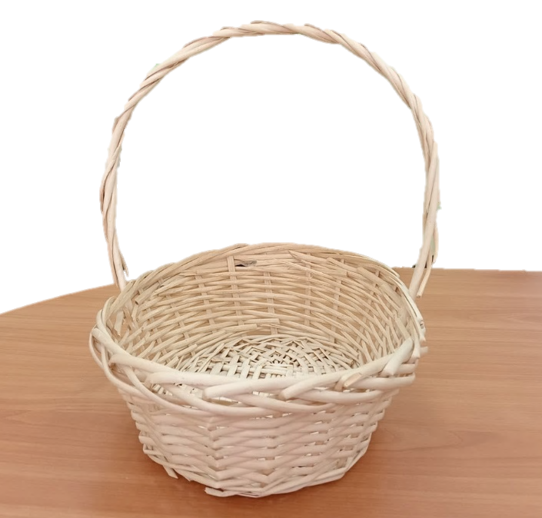
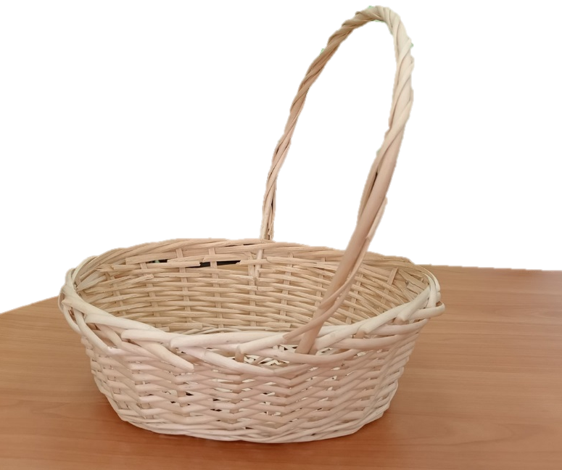
ПРИЛОЖЕНИЕ
